附件：4

申报指南

1.手机下载“盛事通”APP，在首页点击“省心办”进行申报。
- 在“省心办”中选择“好人才”，进入“沈阳市数字化人才信息服务平台”。
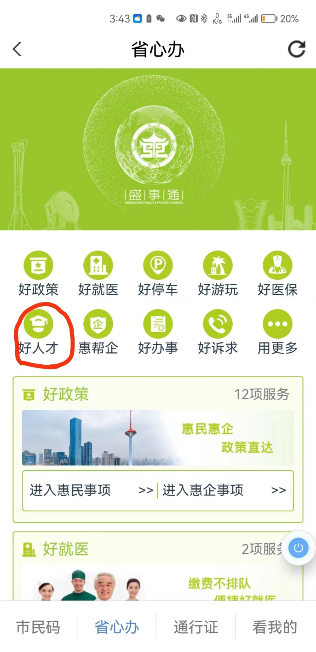
- 在“沈阳市数字化人才信息服务平台”中点击“服务事项”，按部门分类点击“工信局”，点击“单位事项”，选择对应政策进行申报。
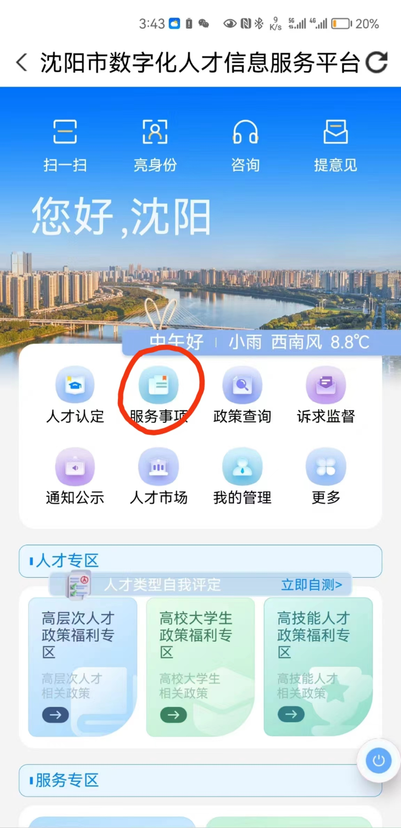
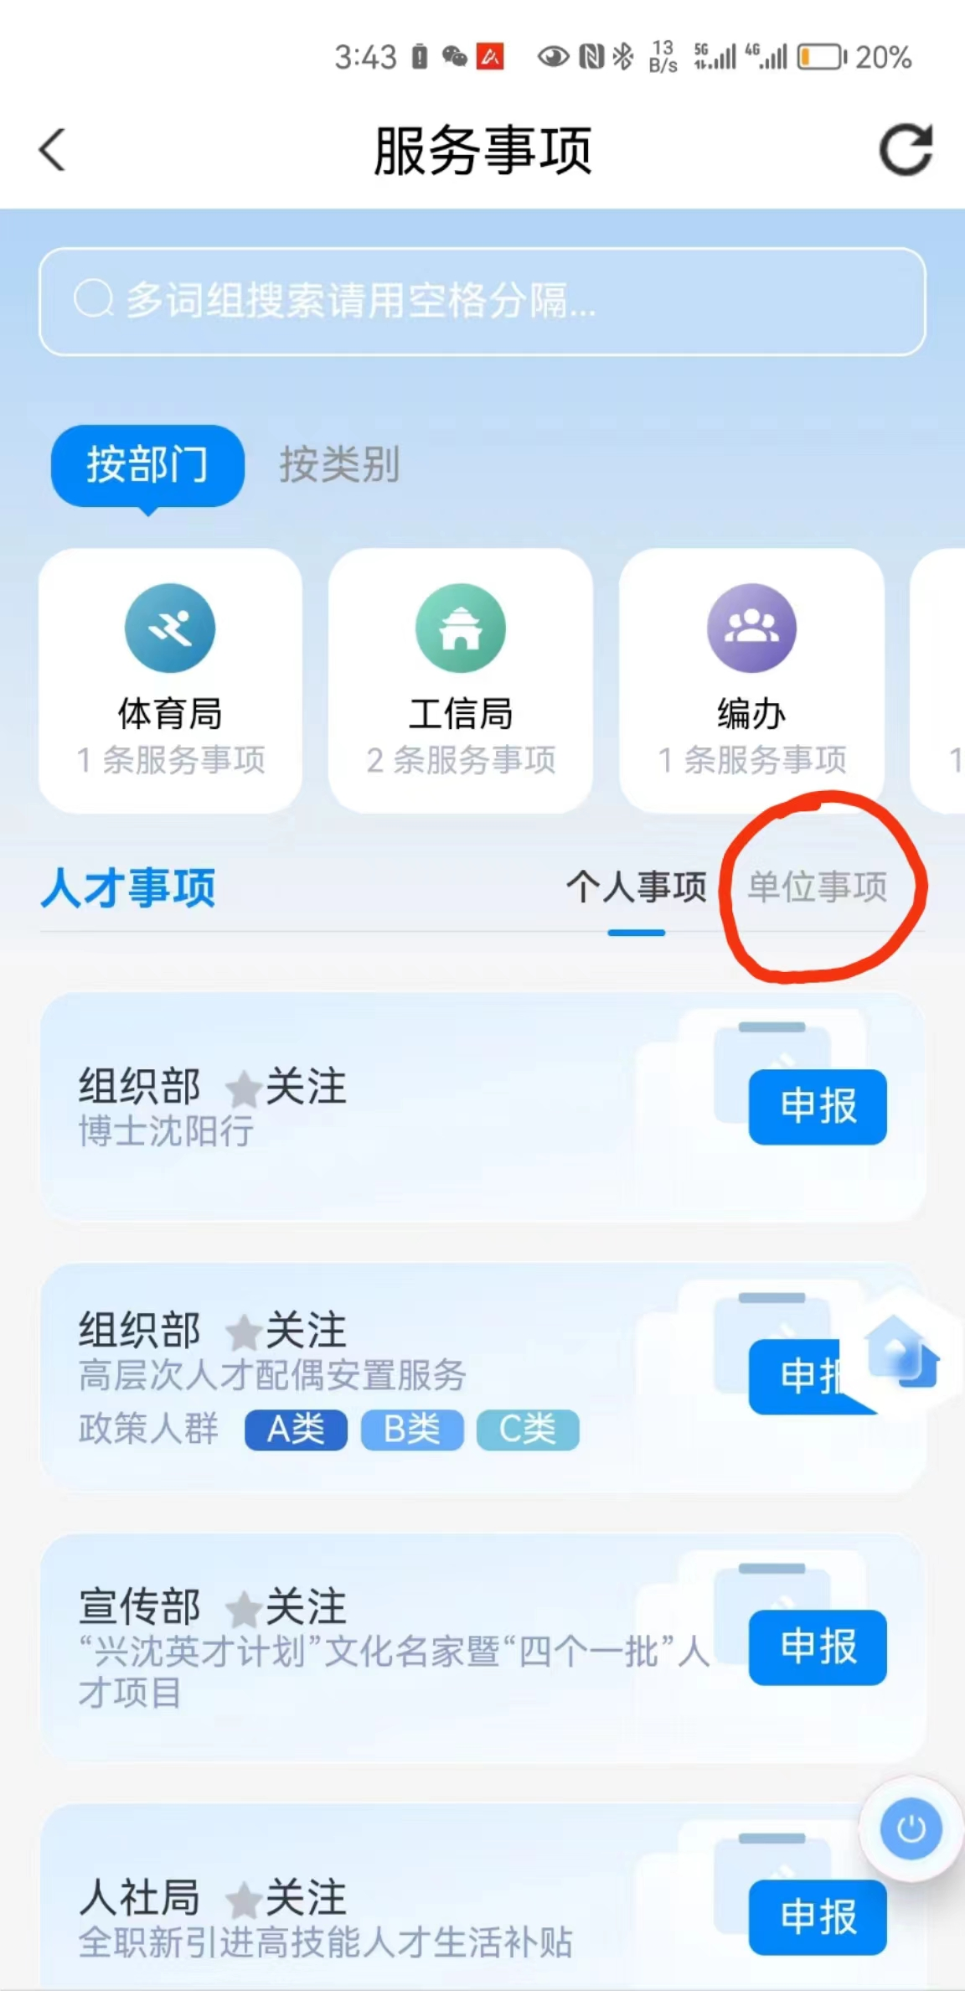
4.按文件格式、大小等要求将材料的电子版扫描件在对应板块中上传。“证明材料”要合成一个文件，第一页为目录，内容包括上述申报材料的相关证明文件等。
注：“证明材料”中不要包含与申报材料不相关的其他材料。
6.请再三确认、检查无误后上传，一经上传，不可修改。

